GUÍA 6

OBJETIVO: Organiza actividades recreativas en diferentes espacios educativos resguardando la higiene y seguridad de los niños.

Puntaje: 29 puntos

En el marco de la celebración del “Día del niño”, festividad que conmemora la aprobación de los derechos de los niños, por las naciones unidas, el 20 de noviembre de 1959.

Fecha que en nuestro país se celebra este año el 16 de agosto.

En este día los niños y niñas son los protagonistas de esta celebración, en los jardines infantiles se celebra este día con diversas actividades, convivencias, disfraces, actos, …. Por tal motivo la actividad que tendrá que realizar en esta guía es diferente a las anteriores.

**ACTIVIDADES**

En esta oportunidad el personal del jardín (ustedes) preparará un número artístico para los niños del jardín infantil, el que será presentado en el acto de celebración del día del niño. (Ustedes lo presentaran al regreso a clases presenciales. Ahora deben mandar fotos y/o videos bailando el baile de las hormigas).

Este tipo de actividades donde la alumna tiene que hacer presentaciones es parte de nuestro quehacer, habitual en el trabajo con los párvulos.

1-Aprender la coreografía de la canción infantil “El baile de las hormigas” adjunto enlace para ver video y practicar coreografía y canción. El video también lo encontrara en la plataforma classroom

<https://www.youtube.com/watch?v=5Bm5X_Q8io0&list=RD5Bm5X_Q8io0&start_radio=1>

2- **Confeccionar con lo que tenga en casa**, tela , cartón, alambre, un trozo de goma eva, caja,….un elemento para disfrazarse y acompañar su presentación**. NO SE LE PIDE QUE HAGA UN DISFRAZ COMPLETO , SI NO QUE ALGUN ELEMENTO , PUEDE SER ANTENAS, ANTIFAZ, UN TUTU.**

3- Realizar un ppt , o solo puede ser video, donde este bailando el tema, puede acompañarse de su familia, invítelos a bailar, son unos pasos muy sencillos y ritmo contagioso.

4-Confeccionar ppt con plantilla adecuada al tema, letra de color y tamaño legible. (2 puntos)

Contenido power point:

-Portada el baile de la hormiga, incluir imagen. (1 punto)

-Escribir la letra de la canción, incluir imagen de hormigas (2 puntos)

-Fotos de elemento para disfrazarse confeccionado por la alumna, explicando materiales usados en su elaboración. (5 puntos)

-Video que puede presentarlo en otro archivo, donde baile el tema, debe usar el elemento que confecciono. (19 puntos)

1. 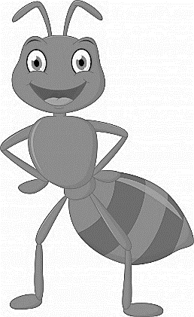Mínimo duración video 1 minuto (2 p.)
2. Uso de elemento para disfraz (2 p)
3. Los pasos corresponden al video original(4 p.)
4. Coordinación (4 p.)
5. Sonido audible (2 p.)
6. Expresión corporal(5 p.)
7. Enviar trabajo y consultas al siguiente correo : [lilian.ossandon@colegioprovidencialaserena.cl](mailto:lilian.ossandoncolegioprovidencialaserena@.cl)